**Documents Ressources**

**BGR – 300**

**Boule Gyrostabilisée 2 étages**

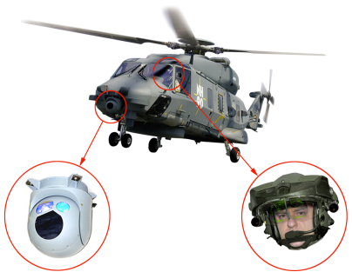

|  |  |  |
| --- | --- | --- |
|  |  |  |

Table des matières

Fiche 1 Présentation Générale 2

Description générale 2

Le principe de l’Euroflir 2

Le double étage de l’Euroflir 2

Fiche 2 Mise en service 3

Description générale 3

Mise en service 3

Commande du BGR avec le casque 3

Fiche 3 Interface de pilotage, paramétrage et acquisition pc 5

Envoyer une consigne de déplacement à un axe 5

Fiche 4 Ingénierie Systèmes – Diagrammes SysML 6

Diagramme des exigences 6

Diagrammes de blocs 6

Diagramme de blocs internes 7

Fiche 5 Description structurelle 9

Lunettes avec module AHRS 11

Inclinomètre QG30 (Situé sous la boule) 11

Capteur angulaire de position relative QR30 11

Motorisation axe 1 « Boule » 11

Motorisation axe 2 « Optique » 12

Gyromètre NavG-01 (Sur l’axe optique) 14

# Présentation Générale

## Description générale

|  |  |
| --- | --- |
| Les hélicoptères sont des aéronefs dont l’un des intérêts est de pouvoir effectuer des vols proches du relief. Suivant les conditions climatiques (tempête de sable, brouillard ou vol de nuit par exemple), la propre vision du pilote et l’instrumentation de navigation classique peuvent être insuffisantes pour assurer la sécurité du vol. Pour pallier cela, la société « Safran**TM** » propose le système de vision en réalité augmentée « Euroflir**TM** » composé du casque « TopOwlTM » et d’un FLIR (Forward Looking InfraRed).  La vision en réalité augmentée consiste à venir projeter sur la visière du casque TopOwl une image prise par une des caméras du FLIR. L’image projetée se superpose au paysage visible à travers la visière de façon à améliorer la vision du pilote. De nuit, par temps de brouillard ou de tempête, l’image peut être une image infrarouge ou thermique. En plus de l’image, des informations peuvent être ajoutées sur la projection ; par exemple des données GPS, des routes, des informations de vol. |  |

## Le principe de l’Euroflir

|  |  |
| --- | --- |
| Le FLIR est une boule optronique modulaire pouvant intégrer plusieurs caméras, cet ensemble est orientable et gyrostabilisé, c’est-à-dire que les caméras sont capables de garder une même ligne de visée (θop) par rapport au référentiel terrestre (Rg), quels que soient les mouvements (θ0) de l’hélicoptère (illustration ci-dessus).  Le casque est placé sur la tête du pilote et le FLIR sur l’avant du porteur, la ligne de visée (θop) des caméras est conforme à la ligne de visée (θu) du pilote : |  |

* le retard entre la prise de vue et son affichage n’est pas visible par le pilote ;
* la prise de vue n’est pas perturbée par les mouvements du porteur.

## Le double étage de l’Euroflir

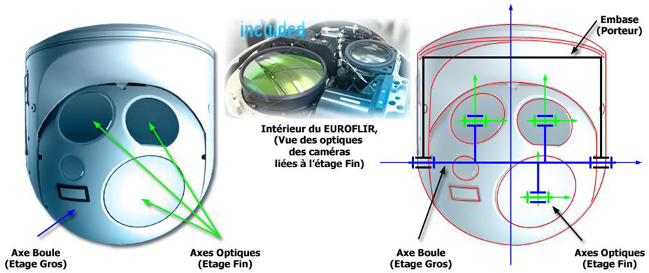

Afin de limiter l’influence des vibrations du porteur sur la ligne de visée et augmenter la précision de son orientation, les ingénieurs de chez SafranTM ont choisi de décomposer l’axe motorisé d’élévation en deux étages (illustration ci-dessus) :

* le premier étage, appelé étage gros (Axe BOULE), est en prise directe avec l’air et est donc soumis aux effets aérodynamiques lors des mouvements du porteur ;
* le second, appelé étage fin (Axe OPTIQUES), est protégé des effets aérodynamiques grâce au carter sphérique solidaire de l’étage gros.

Cet étage fin est en liaison pivot avec l’étage gros d’élévation. L’inertie des éléments déplacés par l’étage fin d’élévation est plus faible que celle de l’étage gros d’élévation et les choix de motorisation permettent d’atteindre des accélérations et des vitesses élevées. Cependant, l’amplitude du mouvement de l’étage fin est limitée.

# Mise en service

## Description générale

|  |  |
| --- | --- |
|  | **1 Support** (2 positions) : le support permet de faire fonctionner le système dans 2 plans différents.  **2 Mesure angulaire :** la règle graduée et son repère permettent de relever l’angle du porteur.  **3 Commande manuelle** : ce dispositif permet de perturber le système (simulation des mouvements du porteur).  **4 et 8 Connecteur USB** (PC - BGR-300)  **5 BGR-300**  **6 Lunettes « AHRS »**: ces lunettes permettent d’utiliser la commande « Casque » du système.  **7 Liaison USB** (PC – lunettes « AHRS »).  **9 Interface de pilotage, de paramétrage et d’acquisition :** permet de piloter et de paramétrer le BGR-300 et aussi de réaliser des acquisitions.  **10 Pupitre d’alimentation :** pupitre contenant l’alimentation 24V et 5V du BGR-300. |

## Mise en service

|  |  |
| --- | --- |
| **S’assurer que l’optique du BGR soit orientée vers un mur de façon à ce que le faisceau laser ne puisse être regardé directement.** |  |

**Lancement de l’interface**

1. S’assurer que le BGR pointe vers un mur.
2. S’assurer que les lunettes sont raccordées au port USB.
3. S’assurer que le bouton d’urgence n’est pas enclenché.
4. Appuyer sur le bouton latéral du pupitre d’alimentation.
5. Lancer l’interface BGR-300.



**Connexion du système**

1. Cliquer sur l’interrupteur « connexion ». La connexion s’établit.
2. Initialiser la position des axes et le gyromètre « optique » en appuyant sur OK.
3. Lorsque l’initialisation est réalisée, cliquer sur OK.
4. Cliquer sur « Fonctions » pour activer la stabilisation. Valider les fonctions sélectionnées.
5. Pour tester la gyrostabilisation vous pouvez activer le laser et incliner le BGR à l’aide de la commande manuelle.
6. Vous pouvez vérifier l’évolution de la position angulaire sur la fenêtre « Visualisation cinématique » ou en activant le pointeur laser.

## Commande du BGR avec le casque

**Activation de la stabilisation et des lunettes**

|  |  |  |  |
| --- | --- | --- | --- |
| * Pour activer les lunettes, **les poser sur la table** puis cliquer sur casque (AHRS) (désactiver « Fonctions » si cela n’a pas été fait).   + Sélectionner le port COM et valider les différentes étapes. * La position angulaire et la vitesse angulaire du casque sont alors mesurables. | |  |  |
| 1. Cliquez dans le menu graphique de la fenêtre principale sur l'icône "Paramétrer BGR-300". 2. Sélectionnez dans le Panneau "PARAMETRES BGR-300", onglet "Choix FONCTIONS", les Fonctions "GYROSTABILISATION double-étage avec Commande CASQUE", la Commande Casque est alors cochée. 3. Sélectionnez l'onglet "Casque" ... 4. Cochez "Module AHRS" dans l'onglet "Casque" pour activer la commande Casque avec le Module AHRS ; 5. Si vous le souhaitez, avant d'activer la commande Casque, vous pouvez réinitialiser le Module AHRS (alignement de ses capteurs) ; 6. Cliquez sur l'icône "Quitter" pour quitter les paramètres BGR-300, la commande casque à l'aide du Module AHRS est sélectionnée. 7. Cliquer sur le bouton « Fonctions » et valider les différentes étapes. 8. Mettez les lunettes, activer le laser et observer. 9. **Si le BGR se met à vibrer, désactiver le bouton « Fonctions » ou appuyer sur le bouton d’arrêt d’urgence.** |  | | |

# Interface de pilotage, paramétrage et acquisition pc

L’interface d’acquisition permet de réaliser les réglages et mesures suivants :

|  |  |
| --- | --- |
| * Choisir les Fonction de Gyrostabilisation du BGR-300 :   + Gyrostabilisation double-étage (Contexte EuroFlir) ou simple-étage ;   + Avec ou sans Commande Casque (Commande collaborative) ; * Piloter les axes sans fonctions de Gyrostabilisation (banc d’asservissement) :   + Profil de Position et Consigne de Position ;   + Consigne de Vitesse ;   + Consigne de Courant ; * Paramétrer les boucles de Gyrostabilisation :   + Gain Proportionnel des boucles de Gyrostabilisation ;   + Activation et réglage des Filtres du Gyromètre ; | * Paramétrer la carte de commande Epos (asservissement) :   + PID Position ;   + PI Vitesse ;   + PI Courant ; * Visualiser et acquérir les grandeurs physiques suivantes :   + Consigne de Position et Position axe ;   + Consigne de Vitesse et Vitesse axe ;   + Consigne de Courant et Courant Moteur ;   + Signaux capteurs (Gyromètre, inclinomètre, codeur et capteur relatif de position). |

## Envoyer une consigne de déplacement à un axe

|  |  |
| --- | --- |
| 1. Connecter l’interface (et déconnecter l’activation) 2. Choisir l’axe à solliciter (Boule ou Optique) 3. Cliquer sur l’icône de droite « Acquisition axe » |  |

|  |  |
| --- | --- |
| 1. Choisir les courbes désirées. 2. Solliciter l’axe avec la consigne souhaitée. |  |

# Ingénierie Systèmes – Diagrammes SysML

## Diagramme des exigences

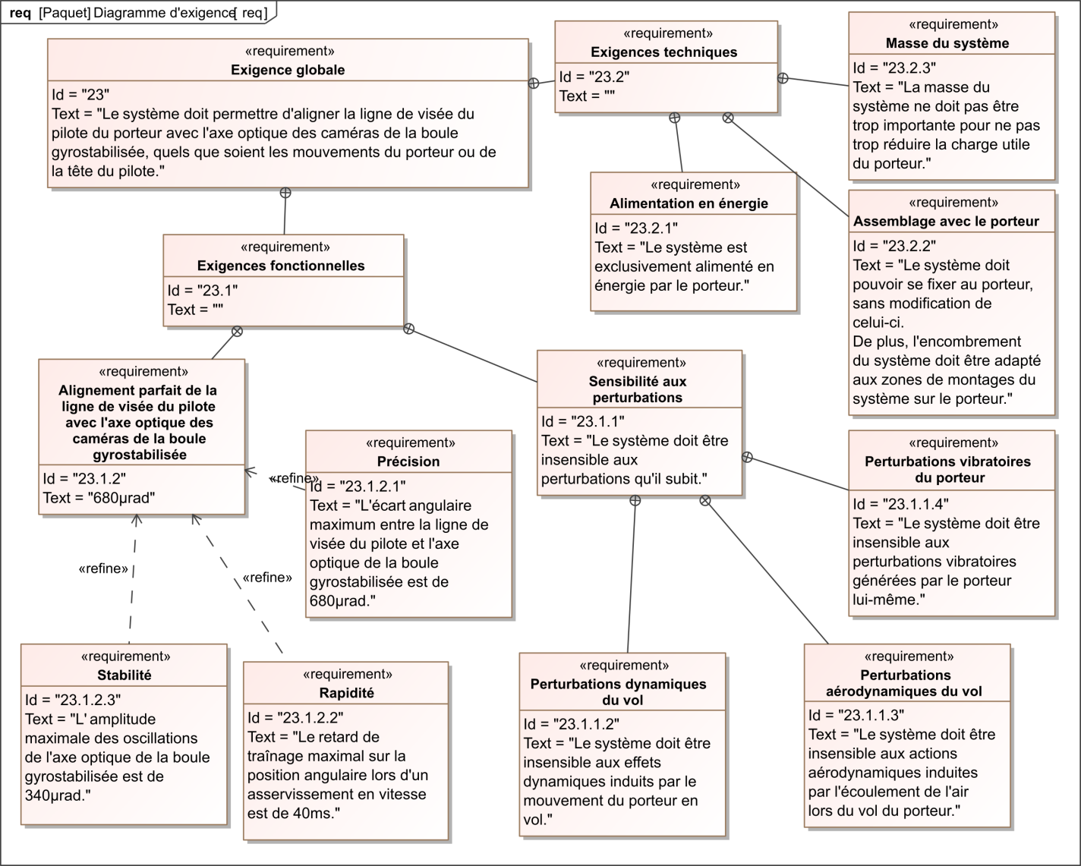

## Diagrammes de blocs

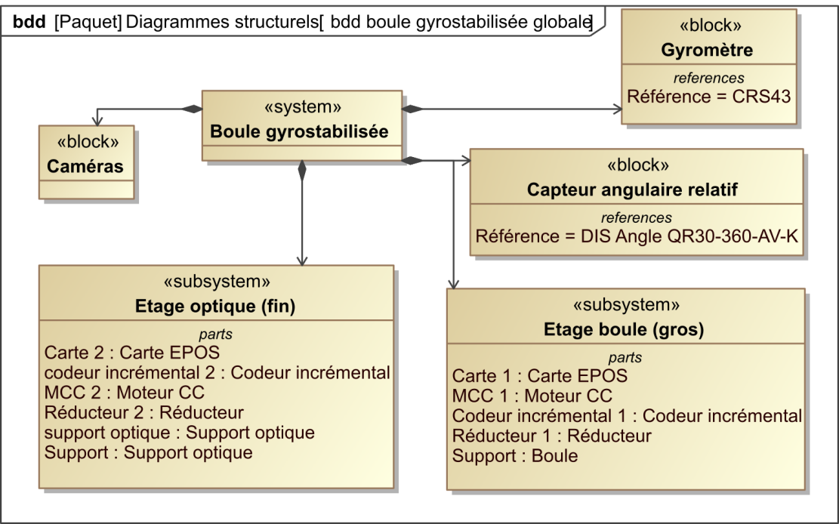

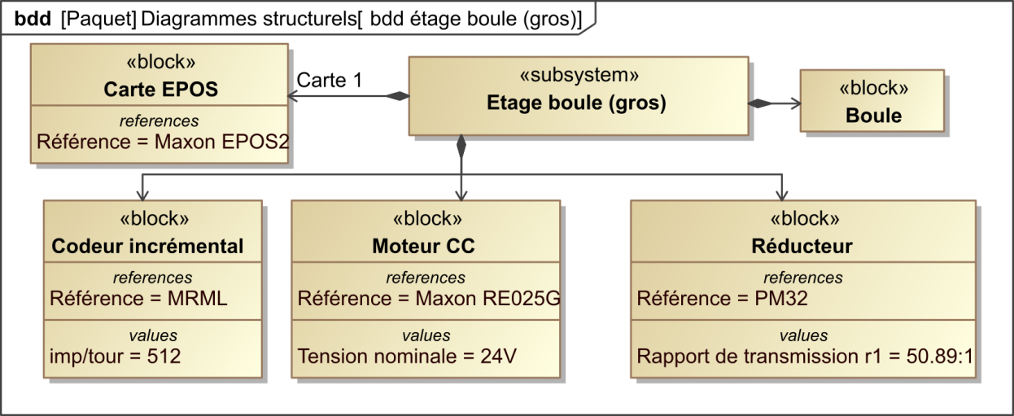

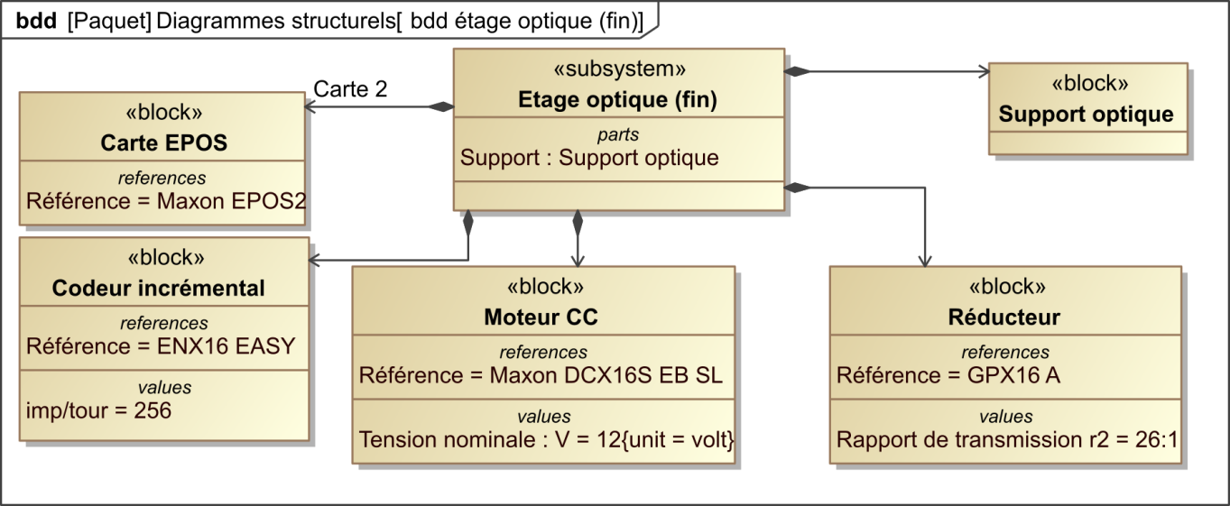

## Diagramme de blocs internes

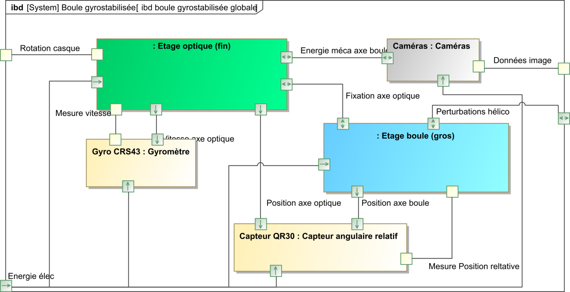

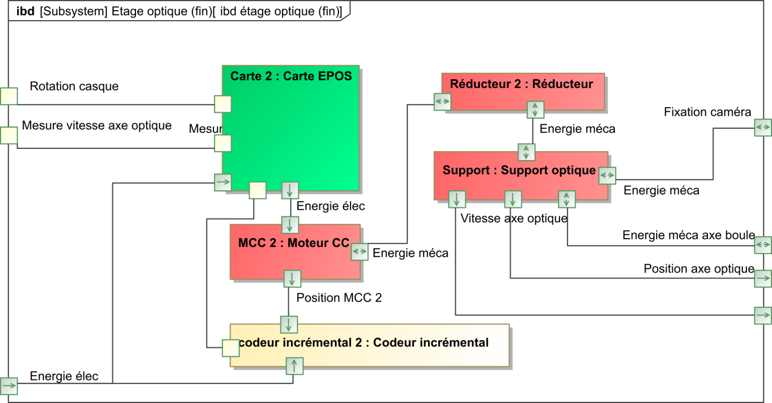

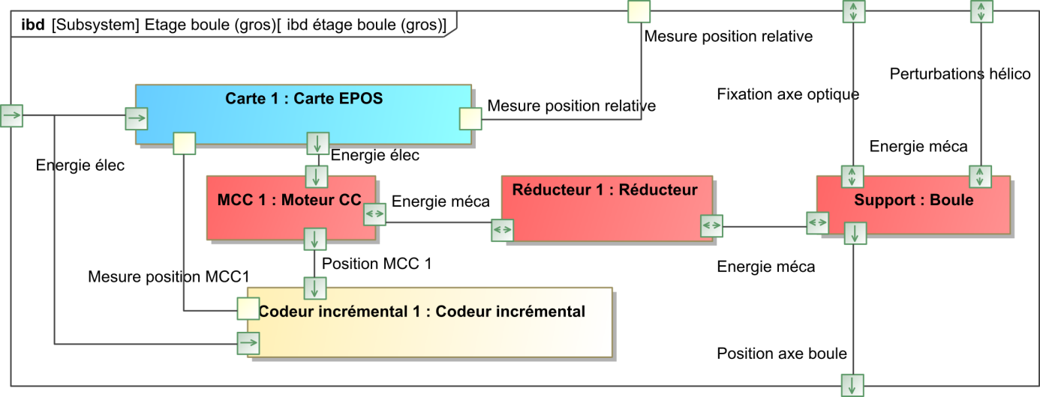

# Description structurelle

|  |  |
| --- | --- |
|  | 1 Carte de commande axe 1 (« Boule »)  2 Motoréducteur axe 1 (« Boule »)  3 Motoréducteur axe 2 (« Optique »)  4 Ensemble optique avec laser  5 Capteur angulaire position relative 2/1  6 Masses additionnelles plateau  7 Bornier alimentation (24 V et 5 Vcc)  8 Embase  9 Gyromètre  10 Butées réglables axe1 (« BOULE »)  11 Plateau (Axe 1) |

|  |  |
| --- | --- |
|  | 1 Inclinomètre embase  2 Carte de commande axe 2 « optique »  3. Masse d’équilibrage axe 1 « boule »  4. Cordeur axe 1 « boule » |







## Lunettes avec module AHRS

Les lunettes proposées avec le BGR-300 sont équipées d'un Module AHRS ("Attitude and Heading Reference System") : c'est une centrale d'attitude et de navigation. Ce module AHRS est équipé de 3 accéléromètres, de 3 gyromètres, de 3 magnétomètres et d'un DSP cadencé à 32 Mhz. Il est fixé sur les lunettes du BGR-300 et permet via une liaison USB de mesurer les mouvements de la tête (attitude du pilote) par rapport au référentiel inertiel (repère Galiléen).

## Inclinomètre QG30 (Situé sous la boule)

|  |  |
| --- | --- |
| Ce capteur permet de mesurer l'angle d'inclinaison du BGR-300 par rapport au repère Galiléen. Il est fixé à l'arrière du BGR, sur son embase. Principales caractéristiques :   * Tension d'alimentation : 10 à 30Vdc * Tension de sortie : 0,5-4,5 V. * Intervalle de mesure ± 90° à 0,03° près. $V_{out}=2,5+2\sin{α}$ |  |

## Capteur angulaire de position relative QR30

* Codage de 0 à 360° de 0 à 5V : $V_{out}=α⋅\frac{5}{360}$

## Motorisation axe 1 « Boule »

|  |  |
| --- | --- |
| * Rapport de réduction : 92,70 * Rendement : 0,70 * Vitesse à vide : 188 tr/mn * Vitesse en charge : 167 tr/mn | * Couple nom. : 0,94 Nm * Courant nom. : 1,2 A * Tension nom. : 24V * Codeur : 3 voies à 512 tops/tr. |

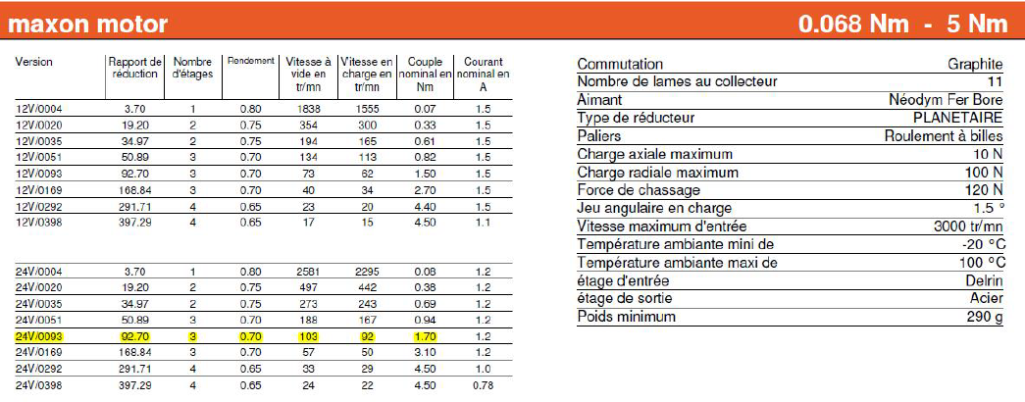

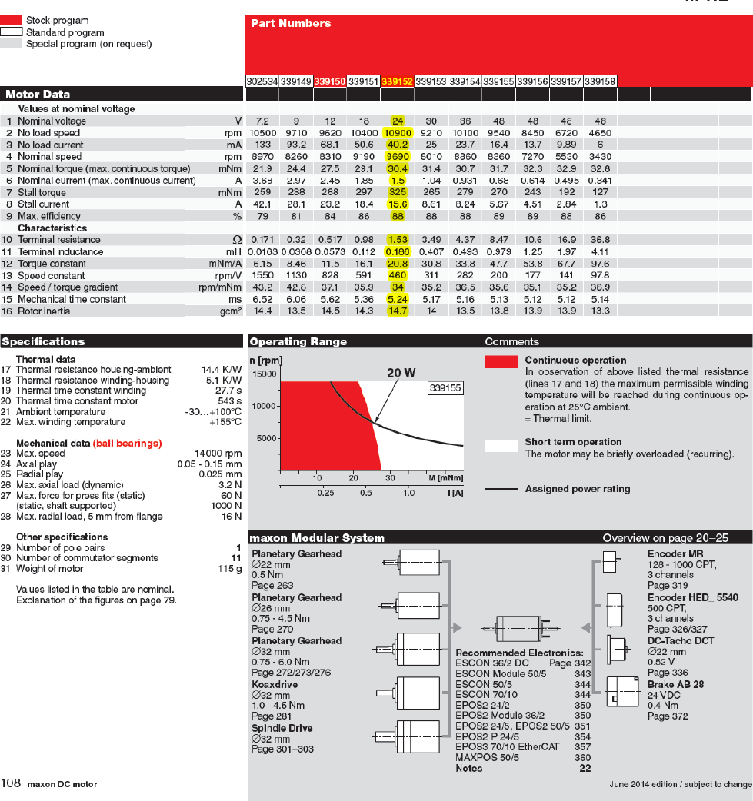

## Motorisation axe 2 « Optique »

|  |  |
| --- | --- |
| **Réducteur :**   * Rapport de réduction : 26:1 * Couple nom. : 0,2 Nm * Rendement : 0,8   **Moteur** :   * Vitesse à vide : 6260 tr/mn | * Vitesse en charge : 3320 tr/mn * Couple nom. : 5,19 mNm * Courant nom. : 0,299 A * Rendement : 0,754 * Tension nom. : 12V   **Codeur** : 3 voies à 256 tops/tr. |

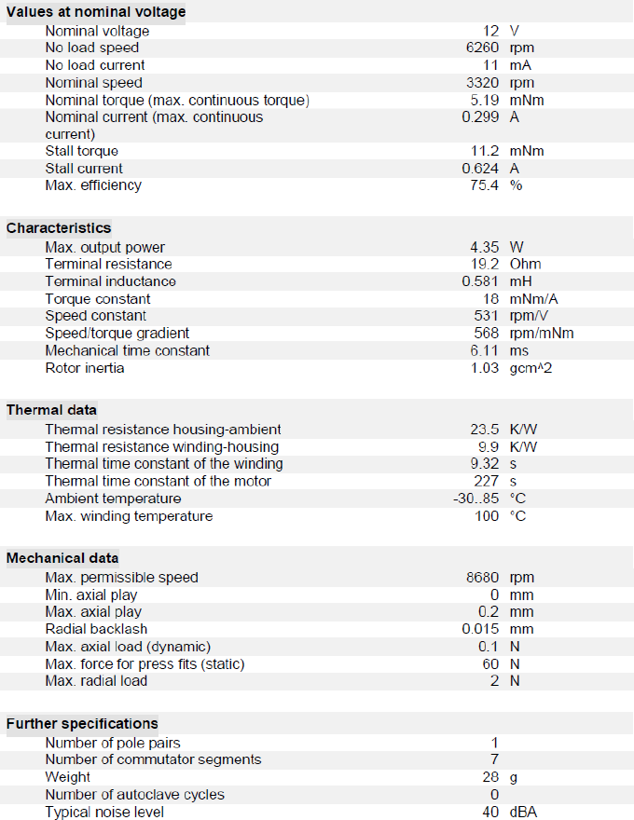

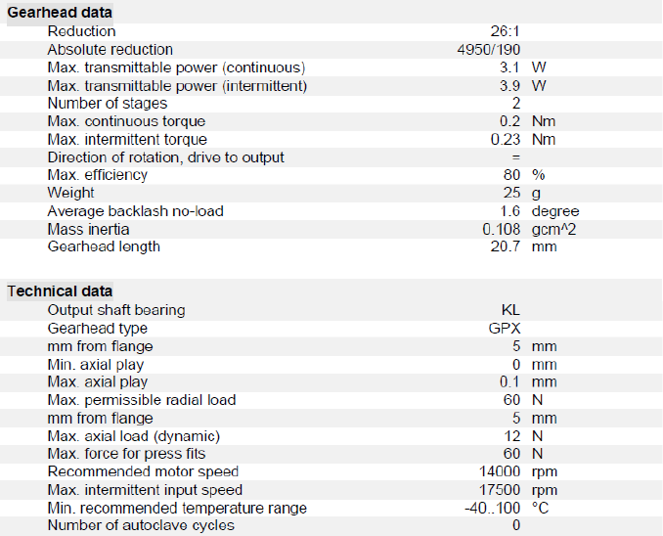

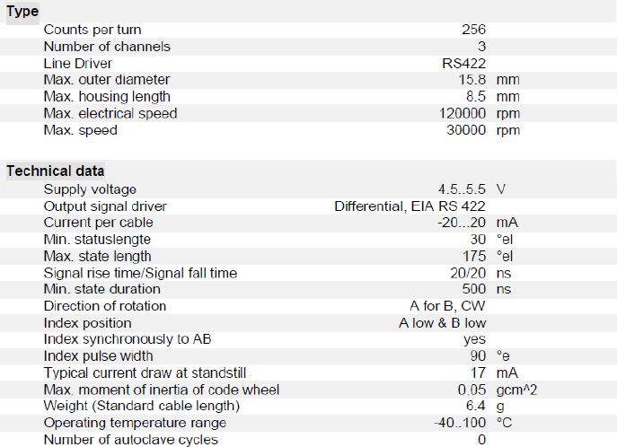

## Gyromètre NavG-01 (Sur l’axe optique)

**Présentation**

Le gyromètre NavG-01 est un gyromètre MEMS numérique associé à un DSP capable de mesurer une vitesse angulaire et d’y appliquer un double filtrage numérique d’ordre 4 (max).

Ce gyromètre a été développé spécifiquement par la société NAVEOL pour le BGR-300. Il permet de mettre en œuvre 2 filtres numériques en cascade pour limiter ou supprimer les modes oscillants sur les 2 axes.

**Description**

Un régulateur 3,3 V permet d’alimenter le système à partir d’une tension de 5V. Le gyromètre est une puce LSM6DS3 (gyromètre + accéléromètre 3 axes de ST Micro), un seul axe gyrométrique est utilisé. Dans le cadre du BGR-300 2 filtres numériques du second ordre sont programmés pour limiter ou supprimer les composantes fréquentielles suivantes :

* pulsation de 8Hz sur l’axe boule ;
* pulsation de 25 Hz sur l’axe optique.

**Caractéristiques**

La résolution de l’acquisition du capteur et des calculs est de 16 bits. La sortie du gyromètre est une tension analogique par conversion D/A 1 bit rapide.

|  |  |
| --- | --- |
| * Gyromètre LSM6DS3 de chez ST Micro. * Processeur Microchip cadencé à 140Mhz (70Mips). * Range de mesure : jusqu’à 2000°/s. * Coefficients des filtres paramétrables (connexion directe par câble FTDI). | * Sortie analogique centrée sur 1.65V (0V à 3.3V). * Bande passante 200Hz. * Alimentation 5V. * Consommation 50mA. * Dimensions : 28mm*28mm. |